1.5. Определите IP-адрес и MAC-адрес компьютера.
A0:36:BC:D2:67:6B
2.2. Какие запросы выполнил компьютер, прежде чем обратиться к серверу dzen.ru?
ARP запрос для получения MAC адреса маршрутизатора
DNS запрос для получения IP адреса по доменному имени dzen.ru
2.3. Отфильтруйте перехваченные данные, оставив только кадры ARP.
Какой фильтр вы применили?
arp
2.4. Для чего нужен протокол ARP?
Для сопоставления IP адреса с MAC адресом устройства в локальной сети.
Чей MAC адрес указан в кадре ARP?
Широковещательный адрес ff:ff:ff:ff:ff:ff
2.5. Отфильтруйте перехваченные данные, оставив только пакеты DNS.
Какой фильтр вы применили?
dns
2.6. Для чего нужен протокол DNS?
Для преобразования доменных имен в IP адреса.
Какой IP-адрес указан в поле протокола DNS и чему он принадлежит?
IP адрес сервера, на котором размещен сайт dzen.ru. В данном случае несколько серверов.
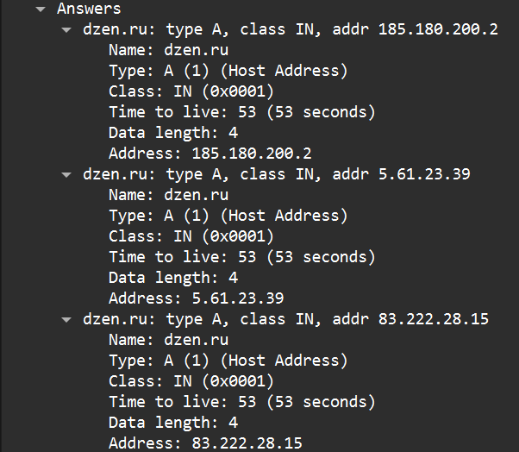
185.180.200.2, 5.61.23.39, 83.222.28.15
2.7. Отсортируйте данные таким образом, чтобы отображался только поток между
компьютером и веб сервером.
Какой фильтр вы применили?
ip.addr == 185.180.200.2
2.8. Найдите первый пакет, отправленный с компьютера на сервер dzen.ru.
Какую роль выполняет данный пакет?
Запрос на соединение
Назовите номер порта источника TCP.
56300
Как бы вы классифицировали порт источника?
Случайный
Назовите номер порта назначения TCP.
443
Как бы вы классифицировали порт назначения?
Хорошо известный
Какие установлены флаги?
SYN
На какое значение настроен относительный последовательный номер?
0
2.9. Выберите следующий кадр в трехстороннем рукопожатии.
Назовите значения портов источника и назначения.
Источник: 443
Назначение: 56300
Какие установлены флаги?
SYN, ACK
На какие значения настроены относительный последовательный номер и номер
подтверждения?
Относительный последовательный номер: 0
Номер подтверждения: 1
2.10. Изучите третий и последний пакет трехстороннего рукопожатия.
Какие установлены флаги?
ACK
3.
